**习题课**

**【基础练】**

1．下列说法中正确的是(　　)

A．点电荷就是体积很小的带电体

B．点电荷就是体积和带电荷量都很小的带电体

C.根据F= k设想当r→0时得出F→∞

D．静电力常量的数值是由实验得出的

**答案**　D

**解析** 由点电荷的概念知，A、B均错.当两电荷间距离r→0时，两电荷已不能看作点电荷,库仑定律不再适用，C错.而静电力常量是由实验测出的，故D项正确.0时，两电荷已不能看作点电荷，库仑定律不再适用，C错．而静电力常量是由实验测出的，故D项正确．

2．半径为R的两个较大金属球放在绝缘桌面上，若两球都带等量同种电荷Q时它们之间的静电力为F1，两球带等量异种电荷Q与－Q时静电力为F2，则(　　)

A．F1>F2　　　　　　　B．F1<F2

C．F1＝F2 D．不能确定

**答案**　B

**解析**　因为两个金属球较大，相距较近，电荷间的相互作用力使电荷分布不均匀，故不能简单地把两球看成点电荷．带同种电荷时，两球的电荷在距离较远处分布得多一些，带异种电荷时，在距离较近处分布得多一些，可见带同种电荷时两球电荷中心间距离大于带异种电荷时电荷中心间距离，所以有F1<F2故B项正确．

3．半径相同的金属球A、B带有相等电荷量q，相距一定距离时，两球间的库仑力为F，今让第三个与A、B相同的不带电的金属球C先后与A、B接触，然后再移开，此时A、B间的相互作用力大小可能是(　　)

A．F/8 B．F/4 C．3F/8 D．3F/4

**答案**　AC

**解析**　A、B间的相互作用力为F，可能是斥力，也可能是引力．若A、B间为斥力，则A、B带等量同种电荷，经C操作后，qA＝q/2，qB＝3q/4，此时相互作用力F1＝kqAqB/r2＝3F/8，C正确，若A、B间为引力，则A、B带等量异种电荷，设A带＋q，B带－q，经操作后qA′＝q/2，qB′＝－，则A、B间的相互作用力为F/8，故A选项也正确．

4．如图1所示，三个完全相同的金属小球a、b、c位于等边三角形的三个顶点上．a和c带正电，b带负电，a所带电荷量的大小比b的小．已知c受到a和b的静电力的合力可用图中四条有向线段中的一条来表示，它应是(　　)

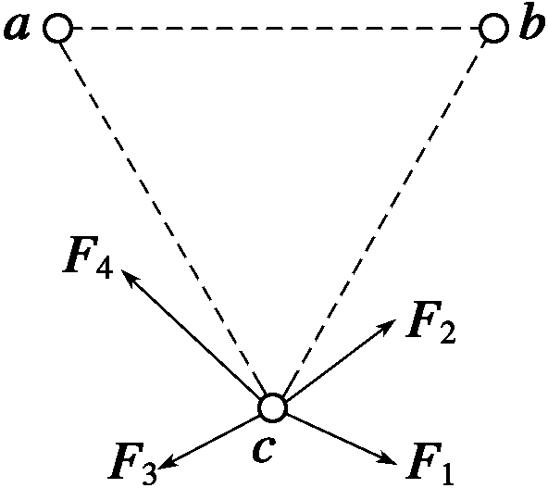

图1

A．F1 B．F2 C．F3 D．F4

**答案**　B

**解析**　据“同电相斥，异电相吸”规律，确定电荷c受到a和b的库仑力方向，考虑a的带电荷量小于b的带电荷量，故Fac与Fbc的合力只能为F2，选项B正确．

5．两个半径为R的相同的金属球，分别带q和－3q的电荷量．当球心相距r＝3R放置时，两球相互作用力为F.若将两球接触后放回原来的位置，则两球之间的相互作用力(　　)

A．等于F B．等于F

C．大于F D．小于F

**答案**　D

**解析**　当两球接触后电荷先中和再平分，即两球的带电荷量均为－q.原来两球心相距r＝3R，由于电荷之间是引力，当将两球的电荷看成点电荷时，其点电荷间的距离r1<r＝3R，由库仑定律可得

F＝k>k＝

两球接触后，再放回原处，当将两球的电荷看成点电荷时，由于电荷间是斥力，则两点电荷间的距离r2>r＝3R，由库仑定律可得F′＝<＝.F′<F.故选项D正确．

6．如图2所示，三个点电荷q1、q2、q3固定在一条直线上，q2与q3间距离为q1与q2间距离的2倍，每个点电荷所受静电力的合力均为零，由此可以判定，三个电荷的电荷量之比q1∶q2∶q3为(　　)

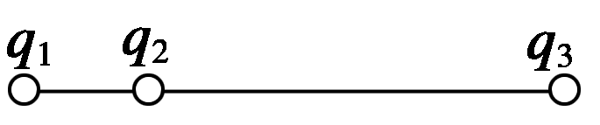

图2

A．(－9)∶4∶(－36) B．9∶4∶36

C．(－3)∶2∶(－6) D．3∶2∶6

**答案**　A

**解析**　每个点电荷所受静电力的合力为零，由口诀“三点共线，两大夹小，两同夹异”，可排除B、D选项．考虑q2的平衡：由r12∶r23＝1∶2，据库仑定律得q3＝4q1；考虑q1的平衡：r12∶r13＝1∶3，同理得q3＝9q2，即q2＝q3＝q1，故q1∶q2∶q3＝1∶∶4＝9∶4∶36.考虑电性后应为(－9)∶4∶(－36)或9∶(－4)∶36.只有A正确．

**【提升练】**

7．下图中A球系在绝缘细线的下端，B球固定在绝缘平面上，它们带电的种类以及位置已在图中标出．A球可保持静止的是(　　)

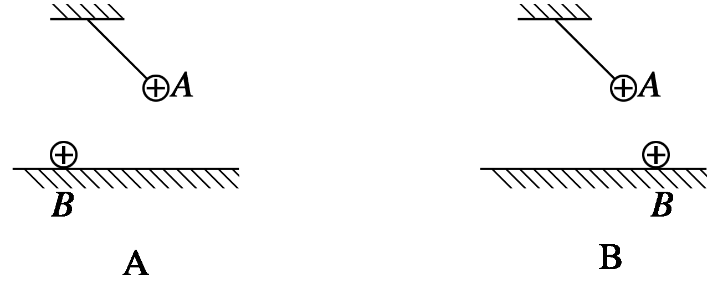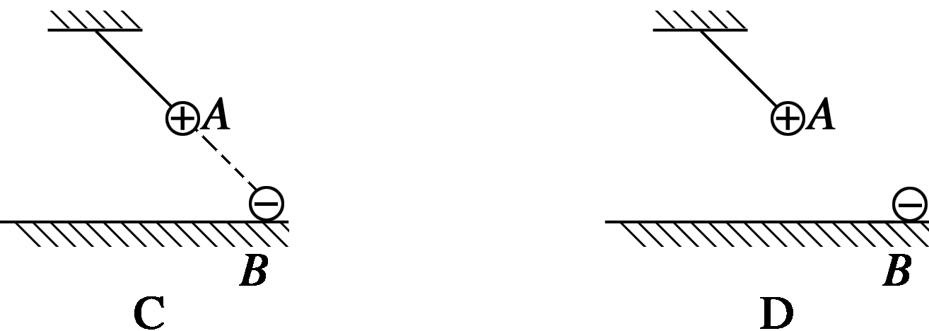

**答案**　AD

8．如图3所示，竖直绝缘墙壁上的Q处有一固定的小球A，在Q的正上方P点用绝缘线悬挂一个小球B，A、B两小球因带电而相互排斥，致使悬线与竖直方向成θ角．由于漏电，A、B两小球的电荷量逐渐减小，悬线与竖直方向夹角θ逐渐减少，则在漏完电之前，拉力的大小将(　　)

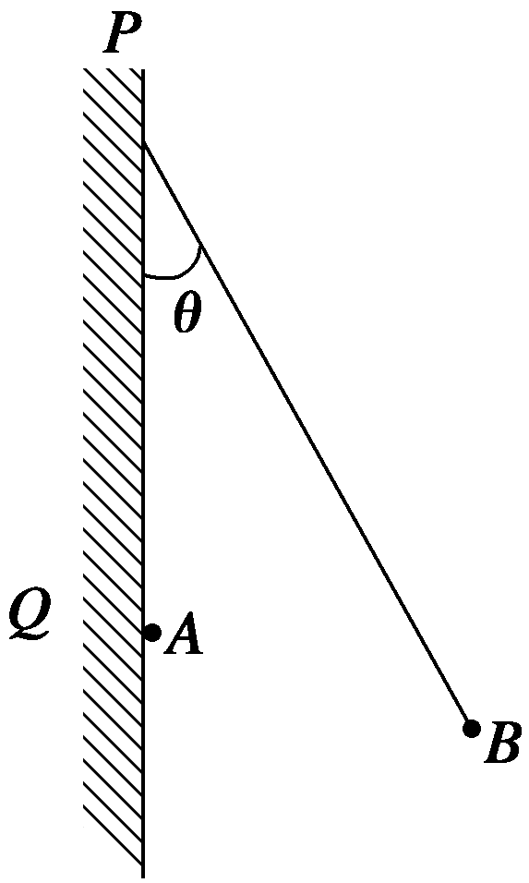

图3

A．保持不变 B．先变小后变大

C．逐渐变小 D．逐渐变大

**答案**　A

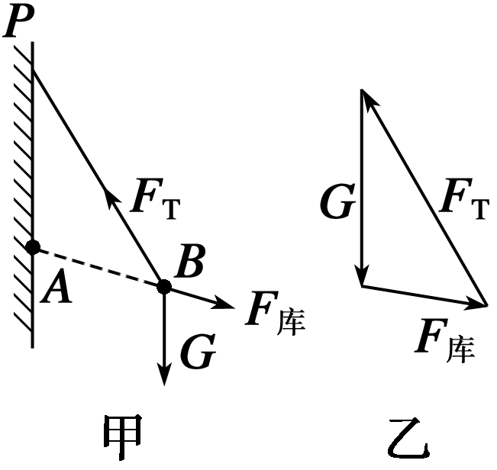

**解析**　题述是物体的准静态平衡过程．首先应给出物体受力分析图，如图甲所示．小球B受三个力作用，它们构成力的矢量三角形，如图乙所示(重点在各力之间的夹角)．构筑好矢量三角形后，可得它与题图中△PAB相似，利用＝可得PB绳拉力不变，应选A.

9．不带电的金属球A的正上方有一点B，该处有带电液滴自静止开始落下，到达A球后电荷全部传给A球，不计其他的影响，则下列叙述中正确的是(　　)

A．第一液滴做自由落体运动，以后的液滴做变加速直线运动，而且都能到达A球

B．当液滴下落到重力等于库仑力位置时，速度为零

C．当液滴下落到重力等于库仑力位置时，开始做匀速运动

D．一定有液滴无法到达A球

**答案**　D

**解析**　带电液滴落在A上后，因其电荷全部传给A球，A上的电荷量变多，A球与液滴间的斥力逐渐增大，设某液滴下落过程中在库仑力和重力作用下，先加速再减速，到达A球时速度刚好为零．则以后再滴下的液滴将无法到达A球．

**点评**　液滴达到最大速度的一瞬间，库仑力与重力平衡．

10．如图4所示，悬挂在O点的一根不可伸长的绝缘细线下端有一个带电荷量不变的小球A.在两次实验中，均缓慢移动另一带同种电荷的小球B，当B到达悬点O的正下方并与A在同一水平线上，A处于受力平衡状态，此时悬线偏离竖直方向的角度为θ.若两次实验中B的电荷量分别为q1和q2，θ分别为30°和45°，则q2/q1为(　　)

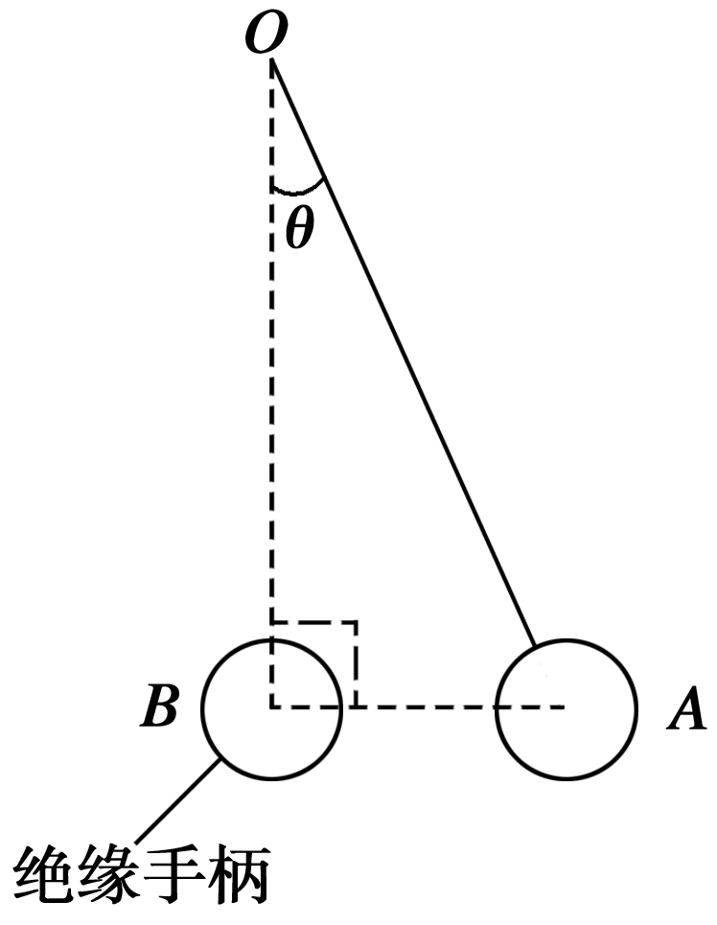

图4

A．2 B．3

C．2 D．3

**答案**　C

**解析**　设细线长为l.A处于平衡状态，则库仑力F＝mgtan θ.根据库仑定律F＝k知当θ1＝30°时，有＝mgtan 30°，r1＝lsin 30°；当θ2＝45°时，有k＝mgtan 45°，r2＝lsin 45°，联立得＝2.

**点评**　本题中的A、B在同一条水平线上，所以库仑力也在水平方向上．

11．如图5所示，

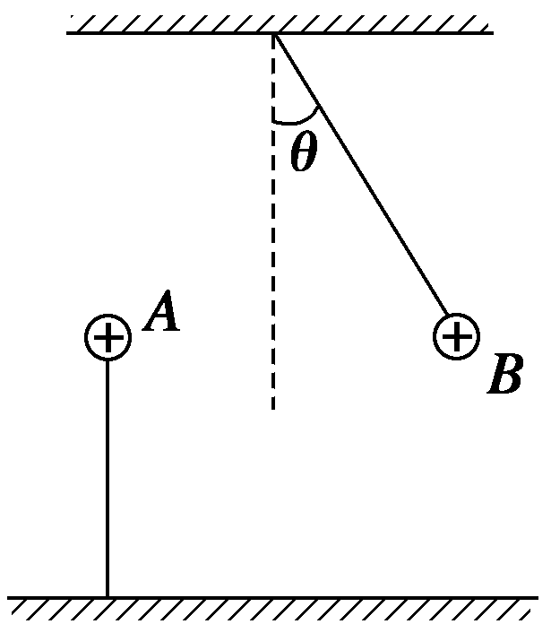

图5

一个挂在绝缘细线下端的带正电的小球B，静止在图示位置，若固定的带正电的小球A的电荷量为Q，B球的质量为m，带电荷量为q，θ＝30°，A和B在同一条水平线上，整个装置处于真空中，求A、B两球间的距离．

**答案**

**解析**　对小球B受力分析，如图所示，小球B受竖直向下的重力mg，沿绝缘细线的拉力FT，A对它的库仑力FC.

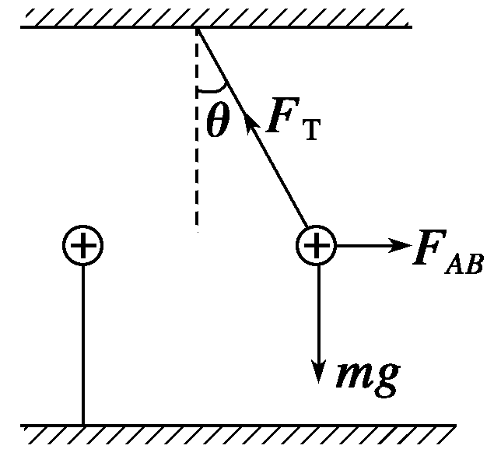

由力的平衡条件，可知FC＝mgtan θ

根据库仑定律FC＝k

解得r＝ ＝

12．两根光滑绝缘棒在同一竖直平面内，两棒与水平面间均成45°角，棒上各穿有一个质量为m、带电荷量为Q的相同小球，如图6所示．现让两球同时从同一高度由静止开始下滑，则当两球相距多远时，小球的速度达到最大值？

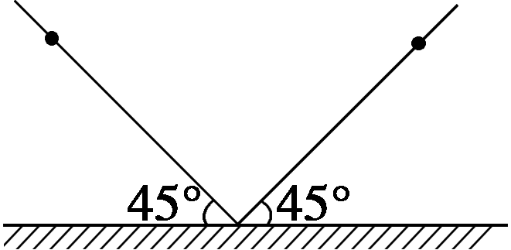

图6

**答案**

**解析**　小球在下滑过程中先加速后减速，当a＝0时，速度达到最大值，此时两球相距L.对任一小球，此时重力、弹力、库仑力三者的合力为零．F＝，＝tan 45°，解之得L＝ .

13．一条长3L的绝缘细线穿过两个完全相同且质量都是m的小金属环A、B，将线的两端固定于同一点O，如图7所示，当金属环带电后，由于两环间的静电斥力使细线构成一等边三角形，此时两环恰恰处于同一水平线上．若不计环与线间的摩擦，两环所带电荷量各为多少？

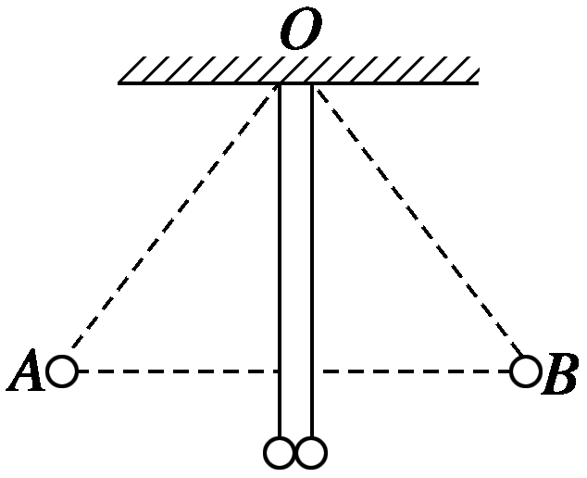

图7

**答案**　L 　L

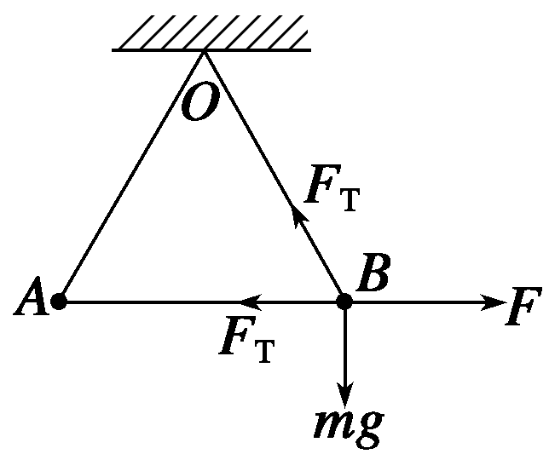

**解析**　由于两金属环完全相同，所以带电后再分开时，所带电荷量应相同，设为q.视小环为点电荷，平衡时两环与O点之间恰好是一等边三角形，因此环的两边拉力相等．对B进行受力分析，如右图所示．正交分解可得：FTcos 30°＝mg和FT＋FTsin 30°＝k，解得q＝L .